Selamat datang di METEOR GARDEN BOJONEGORO

Kebun anggur terbaik dan terlengkap di Indonesia

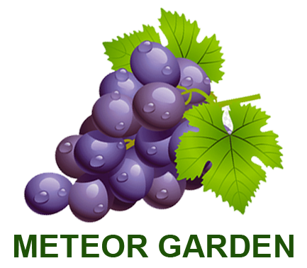

Meteor garden bergerak di segala bidang tentang anggur

* Penjualan buah anggur
* Wisata petik anggur
* Bibit anggur
* Pelatihan budidaya anggur
* Pembuatan kebun anggur
* Pembuatan Greenhouse anggur
* Penjualan peralatan budidaya anggur
* Penjualan pupuk, pestisida dan media tanam anggur

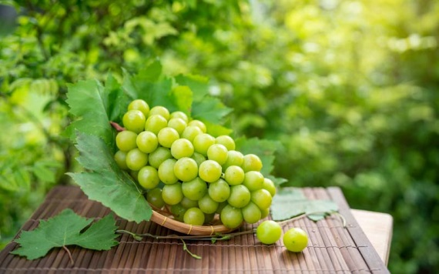

* Penjualan buah anggur

Jika anda distributor buah, retail dan toko buah yang membutuhkan pasokan anggur segar dari kebun secara kontinyu, kami siap mencukupi kebutuhan anda. Berbagai varian bisa kami sediakan, varian anggur hijau, anggur merah dan hitam.

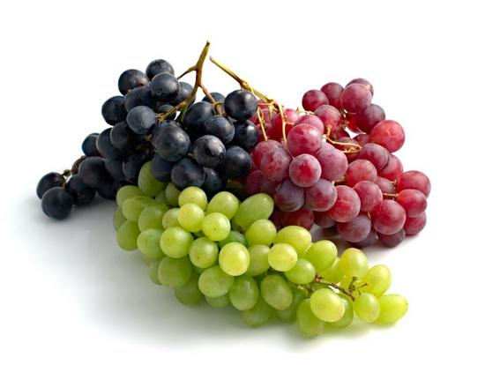

* Wisata petik anggur

pengunjung bisa petik langsung di kebun kami tanpa kenal musim karena memakai greenhouse, terdapat berbagai macam varian anggur import yang siap petik tentunya, adapun varian yang kami tanam antara lain

1. Anggur merah

* Taldun
* Everest
* Ninel
* Jupiter
* New baikonur
* Red shine muscat
* Madu
* Meteor

1. Anggur hijau

* Julian
* shine muscat
* transfiguration
* dixon
* sonaka
* smelev
* ilaria

1. Anggur hitam

* Moondrop
* Gosv
* Akademik
* Lorano

1. Anggur eksotik

* manicure finger
* oscar
* veles kismis
* benny pizutello
* tamaki

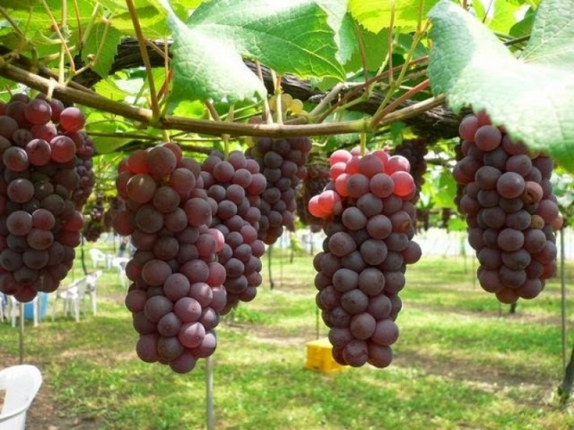

* Bibit anggur

kami melayani penjualan berbagai varian bibit anggur terbaik di kelas pembibit karena memakai rootstock 140rugeri, ramsey, kebo, freedom, kober5bb yang terbukti cocok untuk tanah di Indonesia.

Bisa request berbagai macam varian table grape yang terbukti genjah cepat berbuah dan dompolan besar seperti varian Taldun, Everest, Ninel, Jupiter, New baikonur, Red shine muscat, Julian, Shine muscat, transfiguration, dixon, sonaka, smelev, ilaria, Moondrop, Gosv, Akademik, Lorano, Manicure finger, Oscar, Veles kismis, Benny pizutello, Tamaki dan lain-lain.

Rootstock/RS (batang bawah) bisa request di sesuaikan kondisi tanah lokasi anda, tanah liat, berpasir, asam basa, tanah kering tanah basah hingga tanah berbatu.

RS yang telah kami uji dan cocok di Indonesia serta tahan nematoda dan penyakit antara lain : kebo 775P, freedom, 140rugeri, ramsey, kober5bb. RS tersebut mampu beradaptasi dengan baik serta mampu mensuply nutrisi dengan baik scion table grape yang di gendongnya sehingga tanaman anggur mampu tumbuh subur, genjah, berbuah super banyak dengan dompolan besar (juara tonase), dan mampu bertahan puluhan tahun.

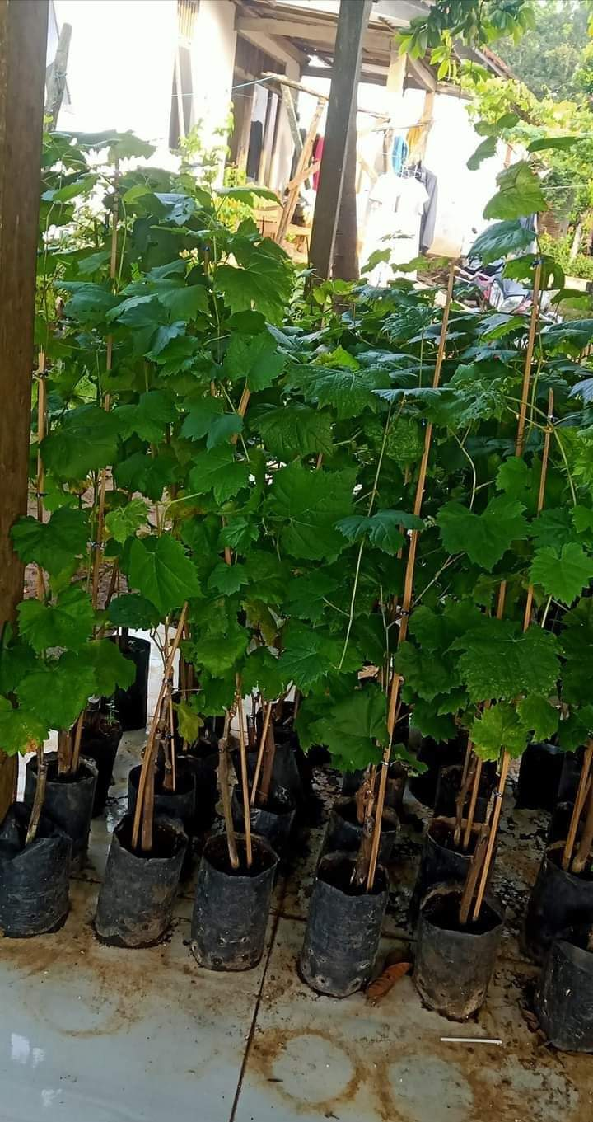

* Pelatihan budidaya anggur

kami melayani pelatihan usaha budidaya anggur import dan telah memiliki SOP baku kebun agar tanaman anggur bisa berbuah maksimal.

Untuk institusi maupun perorangan yang ingin mendapatkan pelatihan tentang budidaya anggur import ini harap hubungi nomer whatsapp/WA kami di 081299933699.

Infokan berapa jumlah peserta yang ingin mengikuti pelatihan, maka kami akan mempersiapkan kegiatan tersebut

Pelatihan berlangsung sekitar 2-7hari, dengan materi persiapan lahan, media tanam, pengenalan rootstock, pengenalan wine grape, pengenalan table grape, pemilihan table grape, cara grafting, penanaman, perawatan dan teknis budidaya anggur import hingga mampu berbuah.

Dapatkan gratis bibit anggur untuk masing-masing peserta.



* Pembuatan kebun anggur

Kami siap membuat kebun anggur untuk anda skala rumahan hingga skala industrial dengan garansi sampai BERBUAH. Baik untuk perorangan maupun perusahaan.

Dari mulai persiapan lahan, media tanam, greenhouse, bibit, perawatan dan pembuahan.

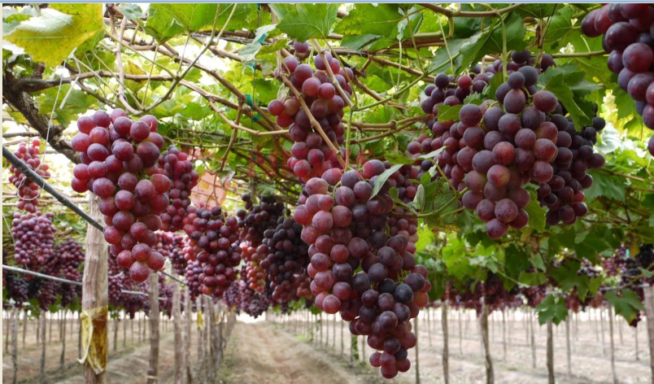

* Pembuatan Greenhouse (GH) untuk tanaman anggur

Pembuatan greenhouse untuk budidaya anggur import ini vital sekali, karena 90% keberhasilan usaha budidaya anggur ada pada penggunaan naungan UV yang menjaga tanaman anggur terjaga dari guyuran air hujan yang menyebabkan kerusakan bahkan kematian tanaman anggur anda.

Pembuatan GH dengan spek standar industrial kami mampu bertahan hingga tahunan.

Bisa di aplikasikan pada rumah maupun kebun industrial.

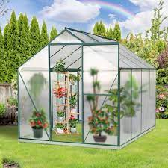

* Penjualan peralatan budidaya anggur

Alat-budidaya anggur kami cukup lengkap antara lain:

Gunting tanaman

Alat grafting

Plastik UV

Planterbag

Polibag

Kawat Rambatan

Lampu Growlight

Semprotan

Selang drip

Dll

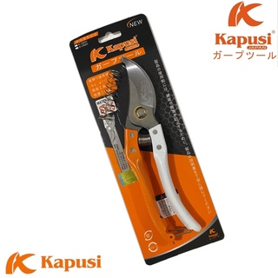

* Penjualan pupuk, pestisida dan media tanam khusus anggur

Kami sediakan komplit pupuk dan pestisida mulai masa vegetatif hingga generatif. Semuanya tersedia mulai untuk perakaran untuk masa pertumbuhan untuk pembuahan sampai dengan pestisida yang sering di gunakan pada pencegahan dan pengobatan apabila tanaman anggur anda terserang penyakit.

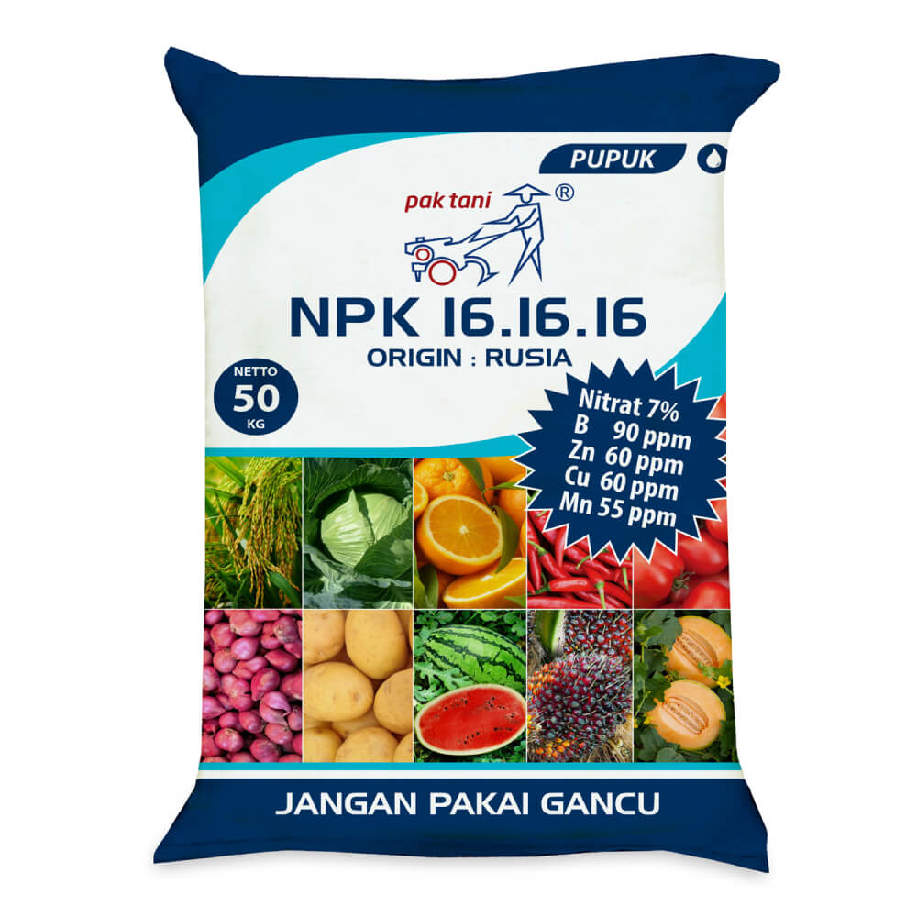

Wa.me/6281299933699